**今日动态**

**5月12日 星期一 晴**

1. **入园情况：**

今日来园29位小朋友。

**2.区域游戏活动**

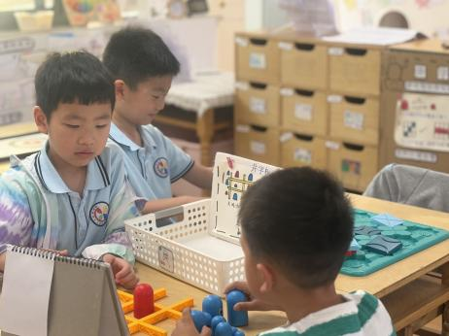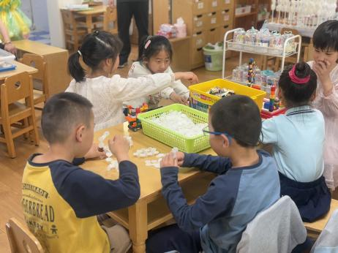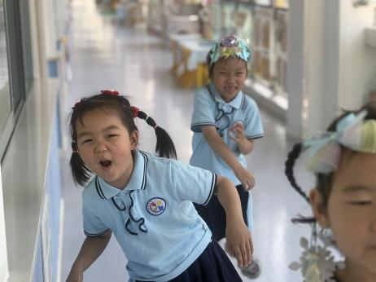

**角色区**

小朋友们在装扮自己。

**桌面建构区**

几个小朋友在玩雪花片。

**益智区**

几位小朋友在玩井字棋。

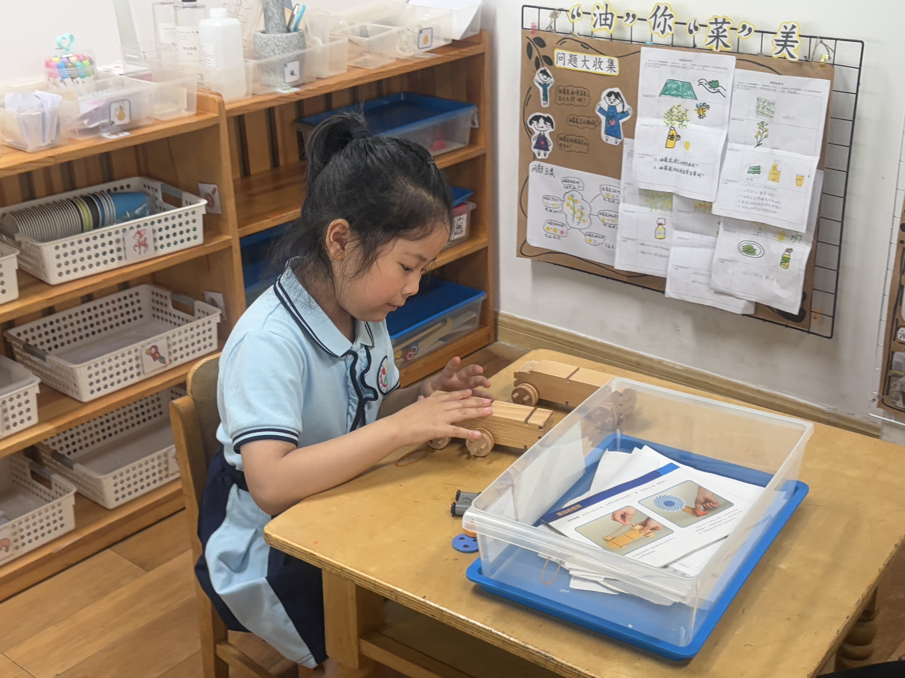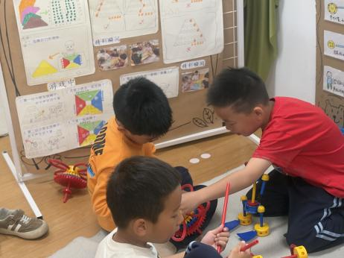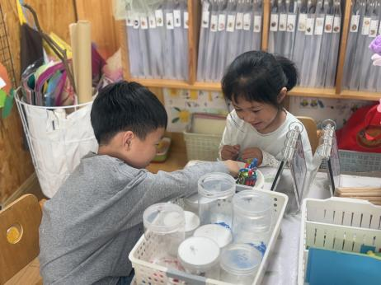

**美工区**

陆可和张苏锦在玩泥工。

**万能工匠区**

几位小朋友在研究做衣架。

**科探区**

付艺彤在做小汽车！

**3.集体活动**

手之语就是手的语言，它是聋哑人进行交流的重要“语言”工具，同时手语在生活中也是语言的辅助工具，具有传递信息的作用。本次活动通过生活当中可能遇到的一些手语，以及不同情况下所用到的手势动作，引导幼儿正确认识他人，互相合作，以及增强人际交往技能。

**4.户外活动**

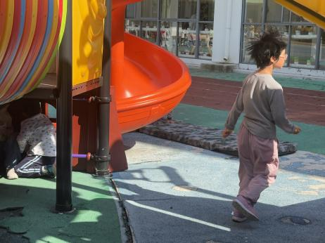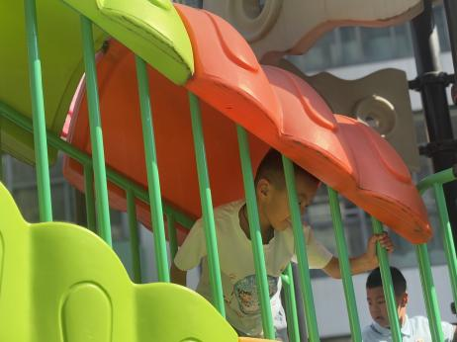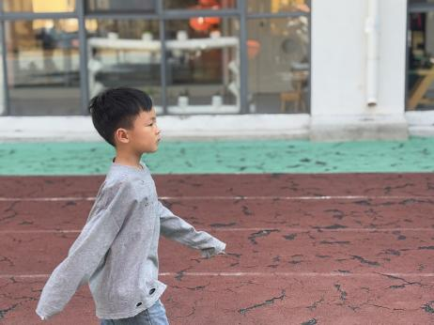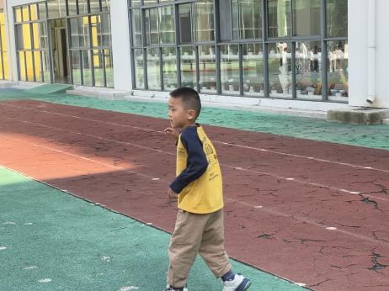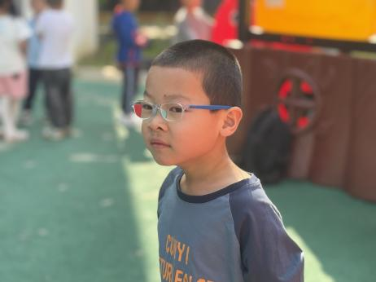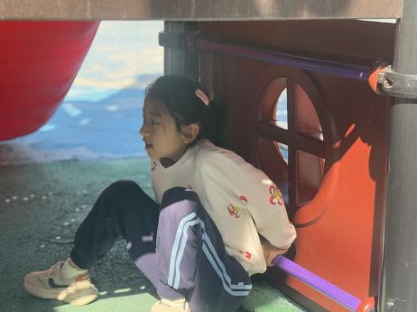

**5.生活活动**

早点：鲜牛奶、小面包、碧根果。

午饭：麦片饭、台式三杯鸡、肉片莴苣、青菜菌菇汤。

点心：烧麦。 水果：缤纷水果茶。

**6.温馨提示**

天气渐热，建议大家给孩子垫垫背巾哦！